1引言 2
1.1编写目的 2
1.2背景 2
1.3定义 2
1.4参考资料 2
2总体设计 2
2.1需求规定 2
2.2运行环境 2
2.3基本设计概念和处理流程 3
2.4结构 3
2.5功能器求与程序的关系 3
2.6人工处理过程 3
2.7尚未问决的问题 3
3接口设计 3
3.1用户接口 3
3.2外部接口 3
3.3内部接口 4
4运行设计 4
4.1运行模块组合 4
4.2运行控制 4
4.3运行时间 4
5系统数据结构设计 4
5.1逻辑结构设计要点 4
5.2物理结构设计要点 4
5.3数据结构与程序的关系 4
6系统出错处理设计 5
6.1出错信息 5
6.2补救措施 5
6.3系统维护设计 5

概要设计说明书

1引言

1.1编写目的

本阶段已在系统的需求分析的基础上，对任务管理系统做概要设计。主要解决了实现该系统需求的程序模块设计问题。包括如何把该系统划分成若干个模块、决定各个模块之间的接口、模块之间传递的信息，以及数据结构、模块结构的设计等。在以下的概要设计报告中将对在本阶段中对系统所做的所有概要设计进行详细的说明。

在下一阶段的详细设计中，程序设计员可参考此概要设计报告，在概要设计对任务管理系统所做的模块结构设计的基础上，对系统进行详细设计。在以后的软件测试以及软件维护阶段也可参考此说明书，以便于了解在概要设计过程中所完成的各模块设计结构，或在修改时找出在本阶段设计的不足或错误。

1.2背景
任务管理系统是一个南京工程学院与康尼电气新技术有限公司产学研合作项目，项目由康尼机电新技术有限公司提出，由南京工程学院承担开发任务。

1.3定义
本文使用了表 1.1所显示的面向用户的术语、定义，包括通用词语在本文档中的专用解释。
表 1.1 术语/定义
术语/定义 | 说 明
开发方 | 宿州学院
用 户 | 康尼电气新技术有限公司
用例图 | 反映用户与系统交互情况的一种图形，常用于需求分析

表 1.2所列为本文用到的缩略语。
表 1.2 缩略语
缩略语 | 说 明
TIMS | 任务信息管理系统(Task Information Management System)
康尼 | 康尼机电新技术有限公司

1.4参考资料
新编软件工程实用教程---周丽娟、王华编著 电子工业出版社

2总体设计

2.1需求规定
康尼公司电气事业部目前的任务主要有2类：常规工作任务和临时性工作任务。
针对临时任务布置信息很多时候是处于一种开放状态，缺少任务信息的修正、回馈、和统计分析。而日常职责规定的常规工作，虽然可以通过标准化的文件固化下来并形成《常规工作计划表》作为一种制度来执行，也需要主管在百忙之中花很多时间去检查完成情况。
TIMS系统要求工作管理信息能够规范录入，任务信息流向可以选择，任务信息依据轻重排序，可以设定信息提醒，任务完成情况可以评估、任务完成情况依据选择项进行统计输出、工作量进行评估。

2.2运行环境

Oracle

客户机：外围设备：鼠标，键盘，显示器；

操作系统：装有浏览器的各种操作系统；

服务器：外围设备：鼠标，键盘，显示器；

编译程序：power designer、netbeans；

操作系统： windows操作系统；

数据库支持：SQL Server 2000；

数据存储能力和测试支持能力：需要有较高的系统支持

2.3基本设计概念和处理流程
流程图如下：
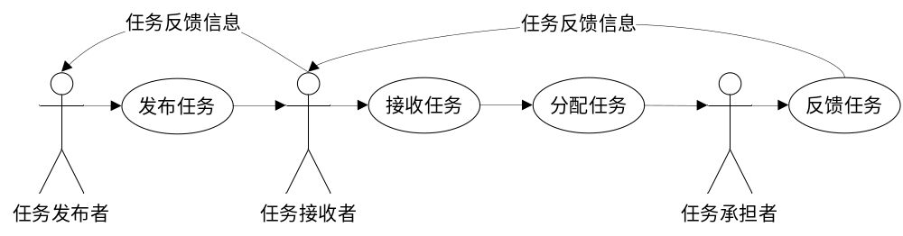
本餐饮管理系统下有系统管理7个子功能：
- 财务管理；
- 系统账户管理；
- 前台管理；
- 后勤管理；
- 员工管理；

2.4结构

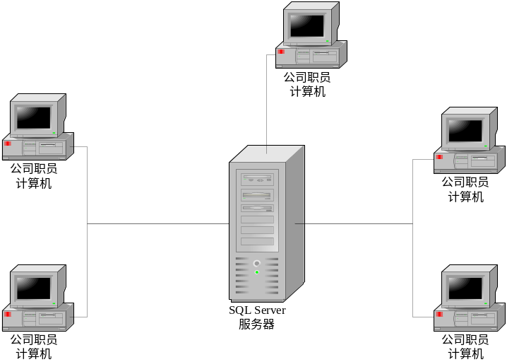
图4.1 系统工作原理网络结构图
程序员任务管理系统
用户登录
任务提交
用户信息管理
项目功能管理
登录控制
任务进展提交
任务质量提交
文件管理
个人信息管理
部门员工管理
任务划分
任务分配
项目进度
工作量统计
图4.2 系统功能结构图

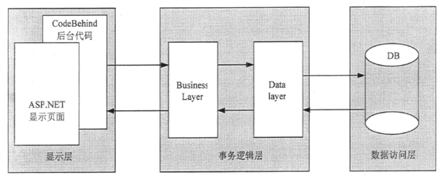
图4.3 系统体系结构图

2.5功能器求与程序的关系
用户（用户名，密码，用户权限，用户说明，已有任务）

用户名
密码
权限
用户
用户说明
已有任务
图4.4.1 用户ER图

任务（任务名称，任务内容，任务进展，起始时间，结束时间，任务难易度，任务分配，任务完成质量，任务完成者，工作量）

任务难易
结束时间
起始时间
任务进展
任务
任务完成质量
任务分配
任务完成者
工作量
任务名称
任务内容
图4.4.2 任务ER图

项目（项目名称，项目编号，项目简介，新技术应用，开发经验，总体系数）

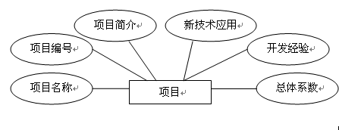
图4.4.3 项目ER图
文件（文件名称，文件路径，文件上传时间，文件真名）

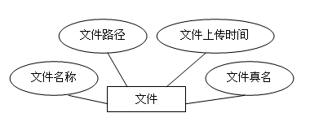
图4.4.4 文件ER图

存在问题（问题名称，问题信息，发现问题时间，发现问题者）

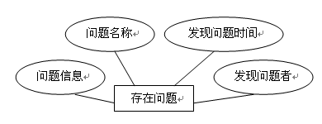
图4.4.5 存在问题ER图

2.6人工处理过程
1.用户登录
用户登录包括不同权限的用户对系统的操作影响。可以通过用户名和密码的验证来判断是否成功登录，并且通过对当前用户的权限判断，来决定到底跳转到哪个页面。当用户名或密码输入错误的时候，提示错误信息。
2.任务提交
任务提交包括对目前的任务进展情况，任务完成质量情况以及程序员与测试员当天的工作内容进行上传管理。
上传文件：对上传的文件将其存储在服务器端的固定文件夹内，数据库中标示其所有的路径信息。方便对文件的管理，并且在上传文件的同时，在文件前方自动生成真实名称，即上传文件的原有名称前添加文件编号，用于多个相同文件上传时，原有文件不被覆盖。
文件下载：可以通过的文件名称或者上传时间进行对所有文件的模糊查询。并且根据权限的不同，可以选择删除原有文件，或者下载选定文件。

2.7尚未问决的问题
程序员任务管理系统采用基于B/S的三层体系结构。用户可以在任意网络环境中使用任意一个流浏览器，即可对系统进行操作管理。B/S结构具有分布性特点，可以随时随地利用浏览器进行查询、浏览等业务处理，不受客户机限制。浏览器于服务器之间使用HTTP协议进行通讯，服务器得到浏览器服务请求之后，进行数据的相关处理。当数据处理完成之后，将处理结果通过HTTP协议返回给客户机浏览器。
具体实施办法包括：
由于B/S架构业务扩展简单方便，通过增加相应功能页面即可增加服务器功能。 维护简单方便，只需要改变网页，即可实现所有用户的同步更新。开发简单，共享性强，不同浏览器兼容性良好，不同服务器架构也可无缝移植，无需重新编译代码。因此整个系统开发难度也较低。
服务器端采用Apache作为Web服务器，其功能是接受远程用户的访问请求并作出回复。采用SQLServer2005作为数据库，用来存储系统的所有数据。由于ASP.NET、C#和SQL Server 2005在应用上都是很普遍的，且市面上有很多相关书籍介绍，无论从技术角度还是从适用性角度都没有困难。
在客户端中，通过ASP+SQL Server 2005，实现调用服务器和客户机对数据进行处理，并能实时在网页上显示处理结果。这些技术都是时下非常成熟的技术，且有大量的教程以及示例用来学习，所以从技术角度来分析也是没有困难的。

3接口设计
数据库的连接
在整个系统开发过程中，数据库的连接是必不可少的，对于数据库的连接设计将其内容封装在一个类里面，文件名为DB.cs，在所有与数据库的连接页面调用类中的方法就可以连接和打开数据库。
数据库连接的相关代码如下：
在.NET项目中一般与数据库的所配置的连接字符串都放在web.config配置文件里面，如下所示
<appSettings>
<!--数据库服务器连接-->
<add
key="ConnectionString" value="server=PC-200910291853;Uid=sa;pwd=123456;database=biyesheji;"/></appSettings>
通过ConfigurationManager.AppSettings["ConnectionString"].ToString()（此方法在DB.cs中）获得字符串A，当需要连接数据库时，使用A的一个属性Connection通过SqlConnection mycon=new Sqlconnection(A.ConnectionString)这样的实例化，创建一个SqlConnection的对象，
接着创建SqlCommand执行命令对象，SqlCommand myCmd =new SqlCommand（”SQL语句”,”mycon”）
这样只要执行mycon.open()，数据库的连接算是完成了，并且会得到上面写到得SQL语句的结果，但这只是开始，接下来将要对数据库的数据进行实际的操作。可以通过SqlCommand中的方法ExecuteReader()、ExecuteScalar()、ExecuteXmlReader()、ExecuteNonQuery()根据不同的需求得到不同的对象,从而对数据库进行增删改查的操作。

4运行设计

4.1运行模块组合
程序员任务管理系统
用户登录
任务提交
用户信息管理
项目功能管理
登录控制
任务进展提交
任务质量提交
文件管理
个人信息管理
部门员工管理
任务划分
任务分配
项目进度
工作量统计
4.2 总体框架设计
根据.NET的结构体系，对软件项目管理系统实行层次化处理，使层与层相对独立，每层的变动不会对其它层造成太大的影响，不会引起其它层的太大的变动，而且为增加功能、扩展系统提供方便。本系统采用三层结构为:显示层 (Presentation Layer)、事务逻辑层 (Business Layer)、数据访问层 (DataAccess Layer)。三层体系的应用程序将业务规则、数据访问、合法性校验等工作放到了中间层进行处理。通常情况下，客户端不直接与数据库进行交互，而是通过COM/DCOM通讯与中间层建立连接，再经由中间层与数据库进行交互。系统体系结构图如图4.3。

图4.3 系统体系结构图

第一层(显示层):负责系统与用户的交互工作。显示层由两部分组成:即Web客户端和Web服务器。Web客户端驻留在用户计算机中，通常用来接受Web浏览器的表格。Web服务器位于Web主机地址上，用来生成动态Web页面和组成系统的表格。web客户端与Web服务器端通过“请求—回应”的方式来相互通信。web客户端向Web服务器发出请求，Web服务器根据请求作出回应。HTML嵌入了Web服务器发出的回应，该回应用来指示浏览器显示什么内容。
第二层(事务逻辑层):事务逻辑层从显示层获取数据，访问(获取和保存)数据库层的数据并执行必要的运算并且/或者处理数据，然后将结果返回显示层。所以当单击Web页面中的超链接和发送HTML表单时，控制器本身不输出任何东西和做任何处理。它只是接收请求并决定调用哪个模型构件去处理请求，然后确定用哪个视图来显示模型处理返回的数据。
第三层(数据访问层):数据库服务器。在数据库层中包含系统的数据处理逻辑，位于数据库服务器端。它的任务是接受事务逻辑层对数据库操作的请求，实现对数据库查询、修改、更新等功能，把运行结果返回给事务逻辑层。
4.3.1显示层设计
软件项目管理系统的显示层采用ASP.NET页面。用户的浏览器在客户端运行，并从一个WEB服务器上下载WEB层中的静态HTML页面或由ASP.NET生成动态的HTML页面，客户端用户的界面由一系列ASP.NET页面构成，用户的所有输入都由这些页面来完成。同样系统的所有输出也在这里显示。
ASP.NET页面文件.ASPX为视图，.ASPX.CS文件为控制器，模型只与数据库相关，与视图不相关。这样就实现了不懂程序设计的人员避开程序数据，这样在系统具体设计中将1.减少代码重复;2.分离职责和问题:通过分离视图和模型，各个领域的专业人员可以并行工作;3.优化的可能性:将职责分成特定的类可以提高进行优化的可能性。在某些情况下可以对数据进行缓存，这样可以提高应用程序的总体性能。但是，如果不分离代码，缓存数据就会很难实现，或者不可能;4.可测试性:通过将模型与视图分离，您可以在ASP.NET环境以外测试模型。
4.3.2事务逻辑层设计
为了避免用户直接与数据库打交道，减轻数据库的负荷，软件项目管理系统把所有业务逻辑处理放在ASP.NET页面的后台文件(.ASPX.CS)和业务逻辑处理类中，由其负责响应用户的服务请求，再按需求调用业务逻辑处理类中相关函数，此函数再调用数据库层函数对用户服务请求进行业务处理，处理完后将结果返回给用户。这里用户通过浏览器与Web服务器进行交互。
4.3.3访问层设计
应用必须永久保存一些对象，因此必须用数据访问层来提供这些服务，数据访问层设计是系统设计中很重要的一部分，设计质量的好坏，数据结构的优劣，直接影响到系统的成败，数据访问层设计是对一个给定的应用环境，构造最优的数据库层模式，建立数据库及其应用系统，使之能够有效地存取数据，满足各种用户的应用需求。程序员任务管理系统数据库确定采用SQL Sever 2005数据库系统。

5数据库表
根据ER图设计中的内容确定了所有表和字段的属性。本系统的数据库表如下所示：
用户表中记录的是可以登录系统的用户账户信息。
系统用户表tb_user,如表4.1

表4.1 用户表：tb_user
列名 | 数据类型 | 长度 | 说明
UserID | int（主键自增） |  | 用户序号
UserName | Int |  | 用户登录名
Passwd | varchar | 32 | 密码
role | int |  | 用户权限
Information | Varchar | 100 | 用户说明
Have | Varchar | 100 | 已有任务

任务表主要存储的是系统中的任务分配信息。
任务表task，如表4.2

表4.2 任务表：task
列名 | 数据类型 | 长度 | 字段说明
Taskid | Int（主键自增） |  | 任务表中序号
Taskname | Varchar | 30 | 任务名称
Taskprogress | Varchar | 10 | 任务进展
Task | Text |  | 任务内容
Taskdistribution | Varchar | 10 | 任务分配
Taskdifficult | Int |  | 任务难易度
Taskquailty | Varchar | 10 | 任务质量
Taskstartime | Datetime |  | 任务起始时间
Taskfinishtime | Datetime |  | 任务结束时间
Taskpname | Varchar | 10 | 任务完成者
Tasked | Int |  | 工作量
Taskpingce | Varchar | 10 | 任务评测者
BUGlevel | Float |  | BUG等级
BUGs | Float |  | 千行BUG数
Coefficient | Float |  | 项目总体系数

项目表主要存储的是各个不同项目之间的信息。
项目表project，如表4.3

表4.3 项目表：project
列名 | 数据类型 | 长度 | 字段说明
projectid | Int（主键自增） |  | 项目表中序号
Projectname | Varchar | 30 | 项目名称
Projectnumber | Varchar | 10 | 项目编号
project | Text |  | 项目简介
newTechnology | Varchar | 10 | 是否应用新技术
projectExperience | Varchat | 10 | 是否有开发经验
Coefficient | Float |  | 项目总体系数

文件上传表主要存储的是经过上传之后的文件路径以及其名称。
文件上传表tb_files，如表4.4

表4.4 文件上传表：tb_files
字段名称 | 字段类型 | 字段长度 | 字段说明
fileId | Int(主键自增) |  | 本表中序号
Filename | Varchar | 50 | 文件名称
Fileupdate | Varchar | 30 | 文件上传时间
Fileload | Varchar | 200 | 文件上传保存路径
Filetruename | Varchar | 50 | 文件真名

存在问题信息表主要存储的是测试人员对某段代码提出的问题等。
存在问题信息表bug，如表4.5

表4.5 存在问题信息表：bug
字段名称 | 字段类型 | 字段长度 | 字段说明
bugid | Int(主键自增) |  | 本表中序号
bugname | varchar | 50 | 问题名称
Bugtext | Text |  | 问题信息
Feedname | varchar | 10 | 发现问题人员
Feedtime | Datetime |  | 发现问题时间

